辽宁传媒学院学生民主测评操作指南
一、时间安排
2020年12月16日周三10时——12月25日周五10时
二、测评对象
1.参评人员：17级本科；18、19级本、专科学生、20级本、专科学生
2.受评人员：本学期任课教师（含外聘教师）、企业双导师、辅导员
三、测评方式和地点说明：
（一）测评方式：“网上民主测评” 因项目多，操作较复杂，使用台式电脑（笔记本电脑）操作方式。
（二）测评地点：
学生直接登录“学院官网”的“教务管理系统”进行测评。
四、相关组织人员
1、总负责人：杨柠
2、测评负责人：程锐
3、各学院分管协调人员：各学院（副）书记
4、过程监控人：杨柠、程锐
5、成绩整理汇总：程锐
6、设备协助部门：资产处
7、学生组织协助部门：学生处
五、测评环节
（一）进入测评界面
1、通过台式机进行“登录界面”
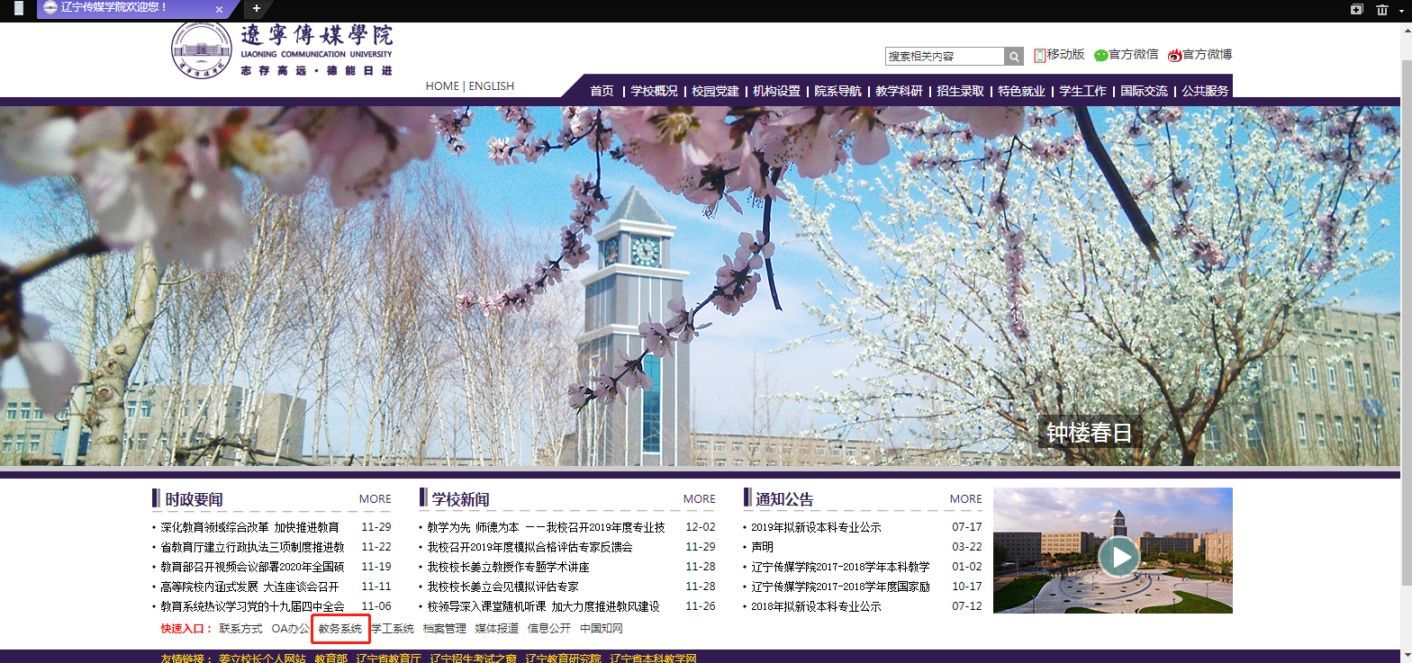
根据时间段安排，辅导员组织学生登陆我院网站进入“教务系统”登录界面

（二）输入“用户名”即“学生的学号”、“密码”、“验证码”点击“登录”按钮进入操作界面。

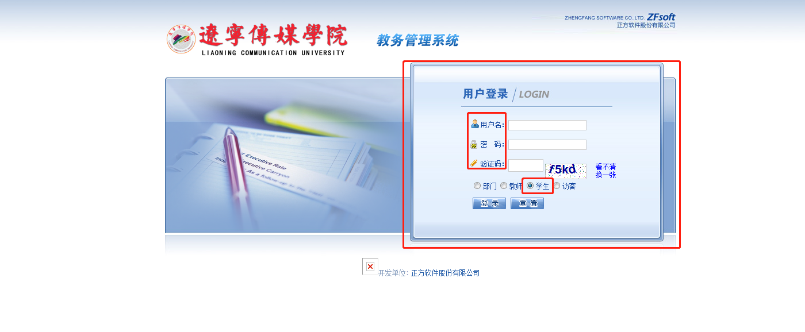

（三）“民主测评”环节
登陆系统后逐一点击“教学质量评价(评教师)”、“评班主任(评导员)”、“问卷调查（民主座谈）”三项参与测评，学生根据页面提示内容对任课老师、辅导员、课程逐一进行评分、评价
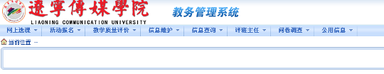

- 教学质量评价（评教师）
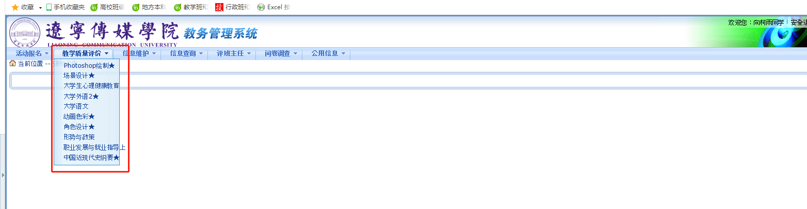

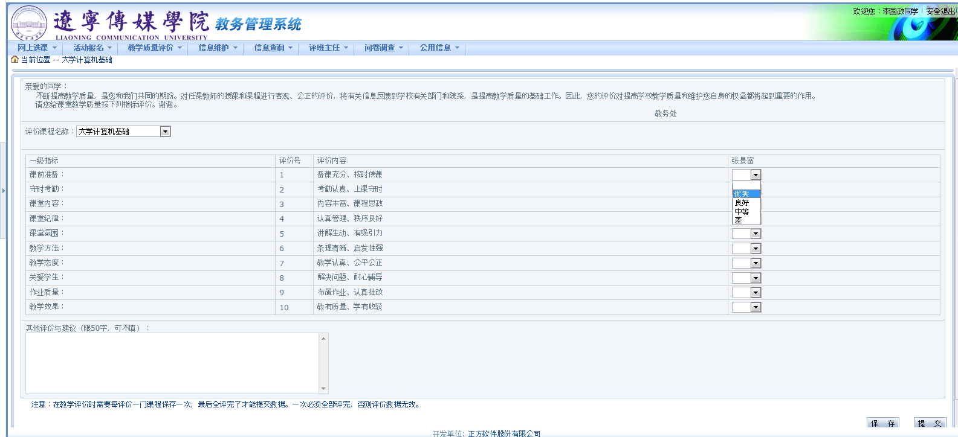

每评完一位教师进行一次“保存”，全部完成点击“提交”按钮。
测评结束，页面提示，测评结果已经自动上传至服务器，不可更改。

2、评班主任（辅导员）
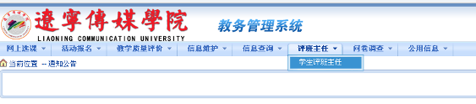

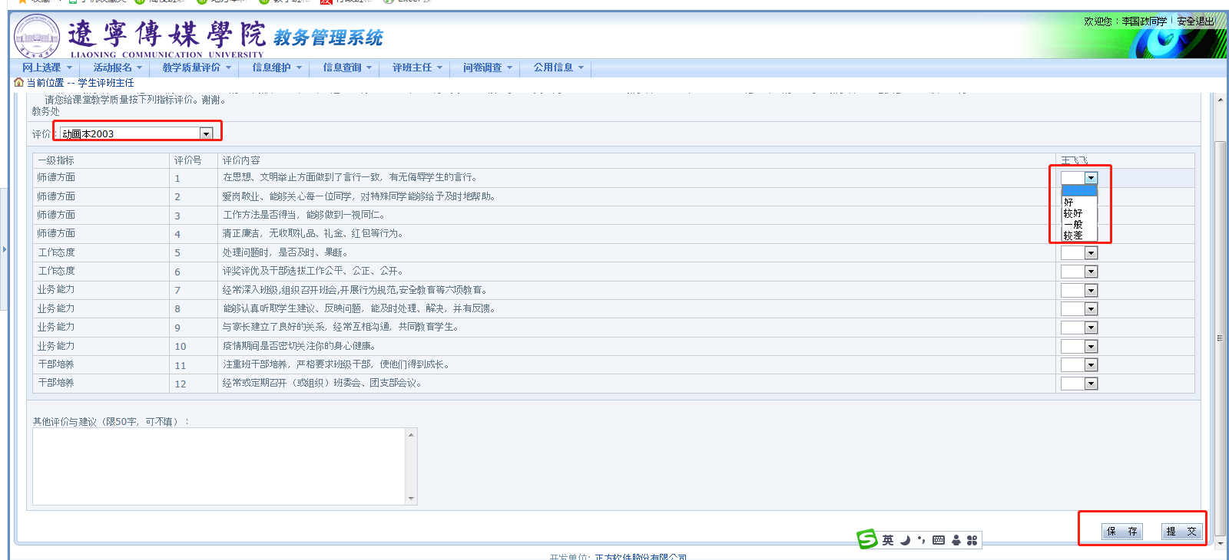
必选项
点击“保存”和“提交”铵钮。

选填项
- 问卷调查部分（民主座谈）
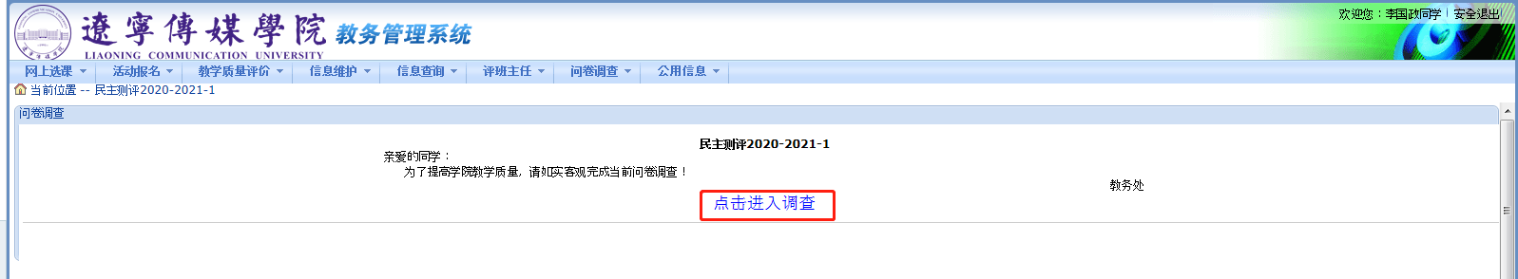

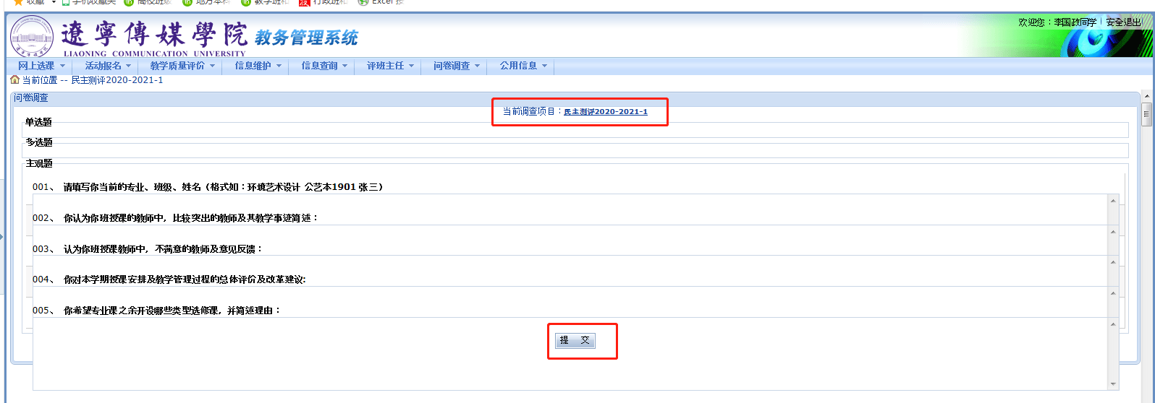
此项必须严格按要求准确填写

此项必须严格按要求准确填写

内容填全后，点击“提交”按钮结束所有测评操作。
备注：网络测评为实名登记，匿名公布，保障学生客观测评。

辽宁传媒学院教务处
2020年12月15日

